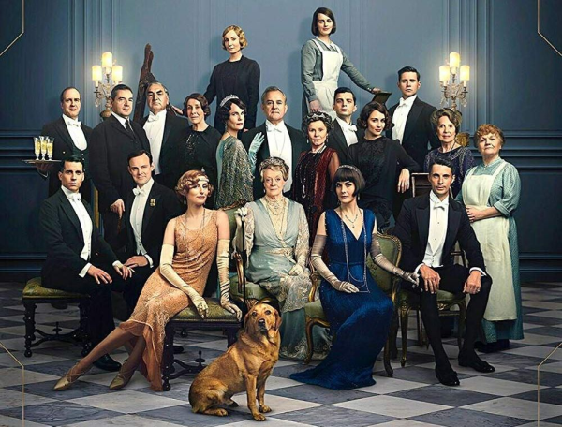
Panství Downton
(Downton Abbey)
Premiéra: 12. 9. 2019

UIP - Universal, Velká Británie, 2019
Režie: Michael Engler
Scénář: Julian Fellowes
Kamera: Ben Smithard
Hudba: John Lunn
Hrají: Hugh Bonneville, Elizabeth McGovern, Maggie Smith, Allen Leech, Joanne Froggatt

Panství Downton, jeden z nejslavnějších televizních seriálů moderní éry, dospěl k velkolepé závěrečné kapitole, která se odehraje v kinech. Stejnojmenný film završuje často neuvěřitelné osudy příslušníků starobylého rodu Crawleyů a jejich služebnictva.
Panství Downton, to je dokonalá kronika života příslušníků britské aristokracie a jejich zaměstnanců v prvních desetiletích dvacátého století. Tlak, který vyvolává moderní doba, přímo kontrastuje s prostředím, jež je založeno na respektu k tradicím a zažitým rituálům. Majitelé panství, Crawleyovi, ale tuší, že pokud nepůjdou s dobou a nepodstoupí dobrovolnou modernizaci, nemají naději na přežití. Tím spíš, že ty, kteří se jim starají o celodenní servis, postihly emancipační tendence a představa, že budou svým pánům sloužit až za hrob, už dávno vyšla z módy. V této atmosféře bublajícího neklidu dorazila na panství zpráva, že ho poctí návštěvou anglický král. Pro všechny je to životní zážitek, na který se ti „nahoře“ i ti „dole“ musí víc než stoprocentně připravit.
Jenže osud je prevít, který dokáže zaskočit i ty nejpřipravenější. Královo služebnictvo chce převzít kompetence toho místního, jelikož ho považuje za neschopné, a domácí se rozhodnou rafinovaně bránit. Plánovaný příjezd krále také na panství přiláká nejrůznější nezvané návštěvníky, kteří mohou mít ty nejhorší úmysly. A do toho všeho se navíc připlete láska.
„Film se odehrává pár měsíců po ukončení seriálového příběhu, kdy lehce neobvyklé okolnosti svedou dohromady všechny klíčové aktéry,“ říká režisér Michael Engler. Ten slibuje, že diváci se mohou těšit na vše, co mají na Panství Downton rádi. „Intriky, romance, úchvatná výprava – to všechno tu je, jen jsme to posunuli o úroveň výš,“ dodává režisér velkolepé filmové tečky za slavným seriálem.

Přístupnost: nevhodné pro děti do 12 let
Žánr: drama
Verze: anglicky s českými titulky
Stopáž: 122 min
Formát: 2D DCP, zvuk 5.1
Monopol do: 12. 9. 2022
Programování: Zuzana Černá, GSM: 602 836 993, cerna@cinemart.cz
Filmy si objednejte na www.disfilm.cz

